Portfolio Bilder/ Texte

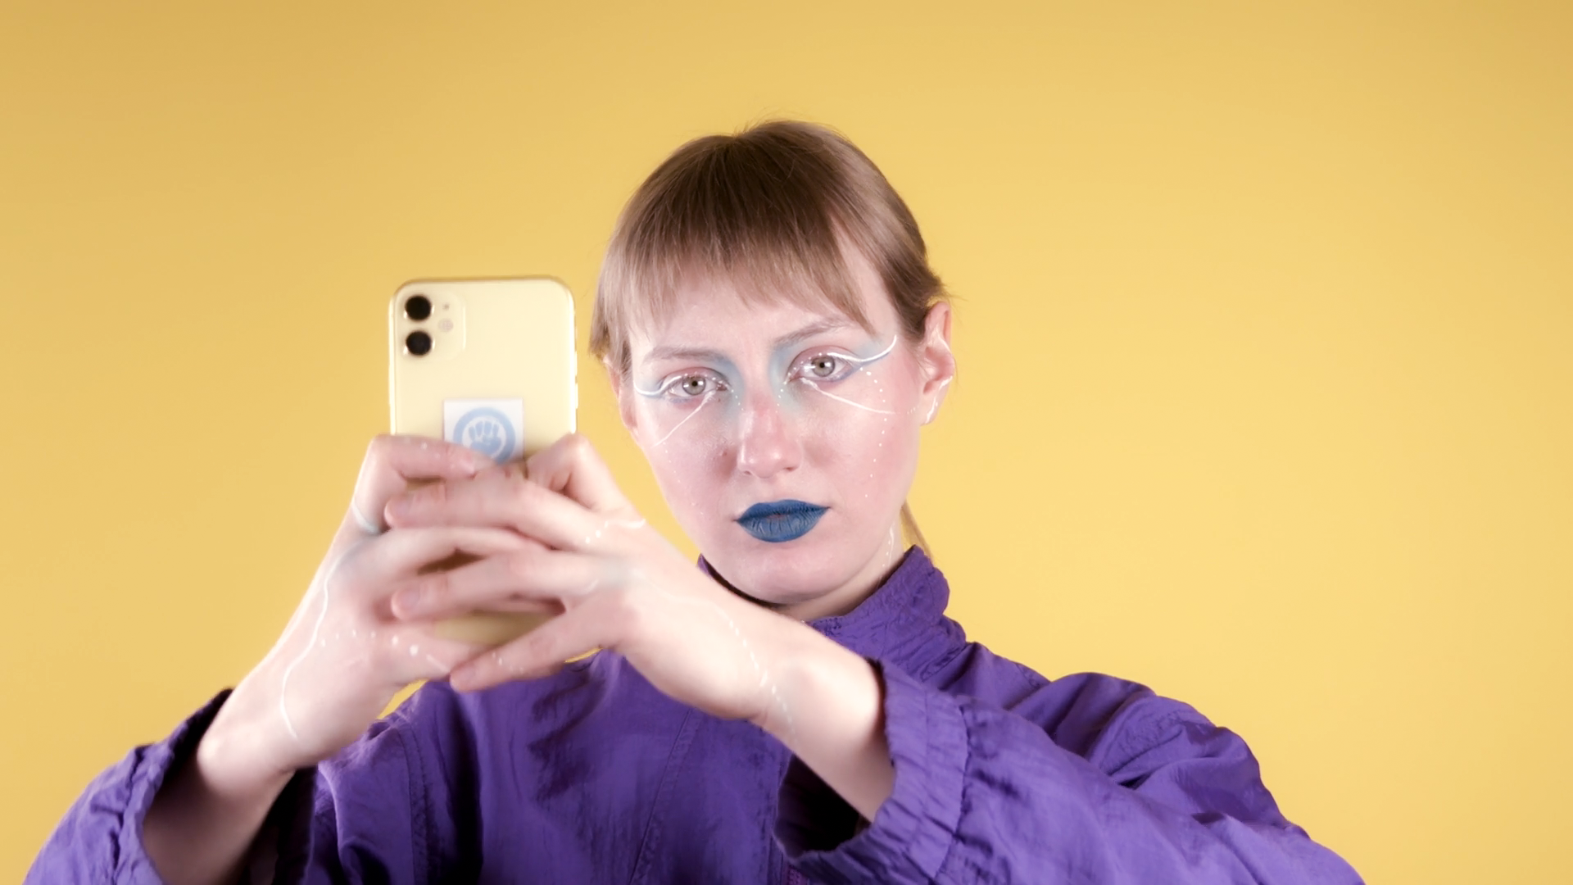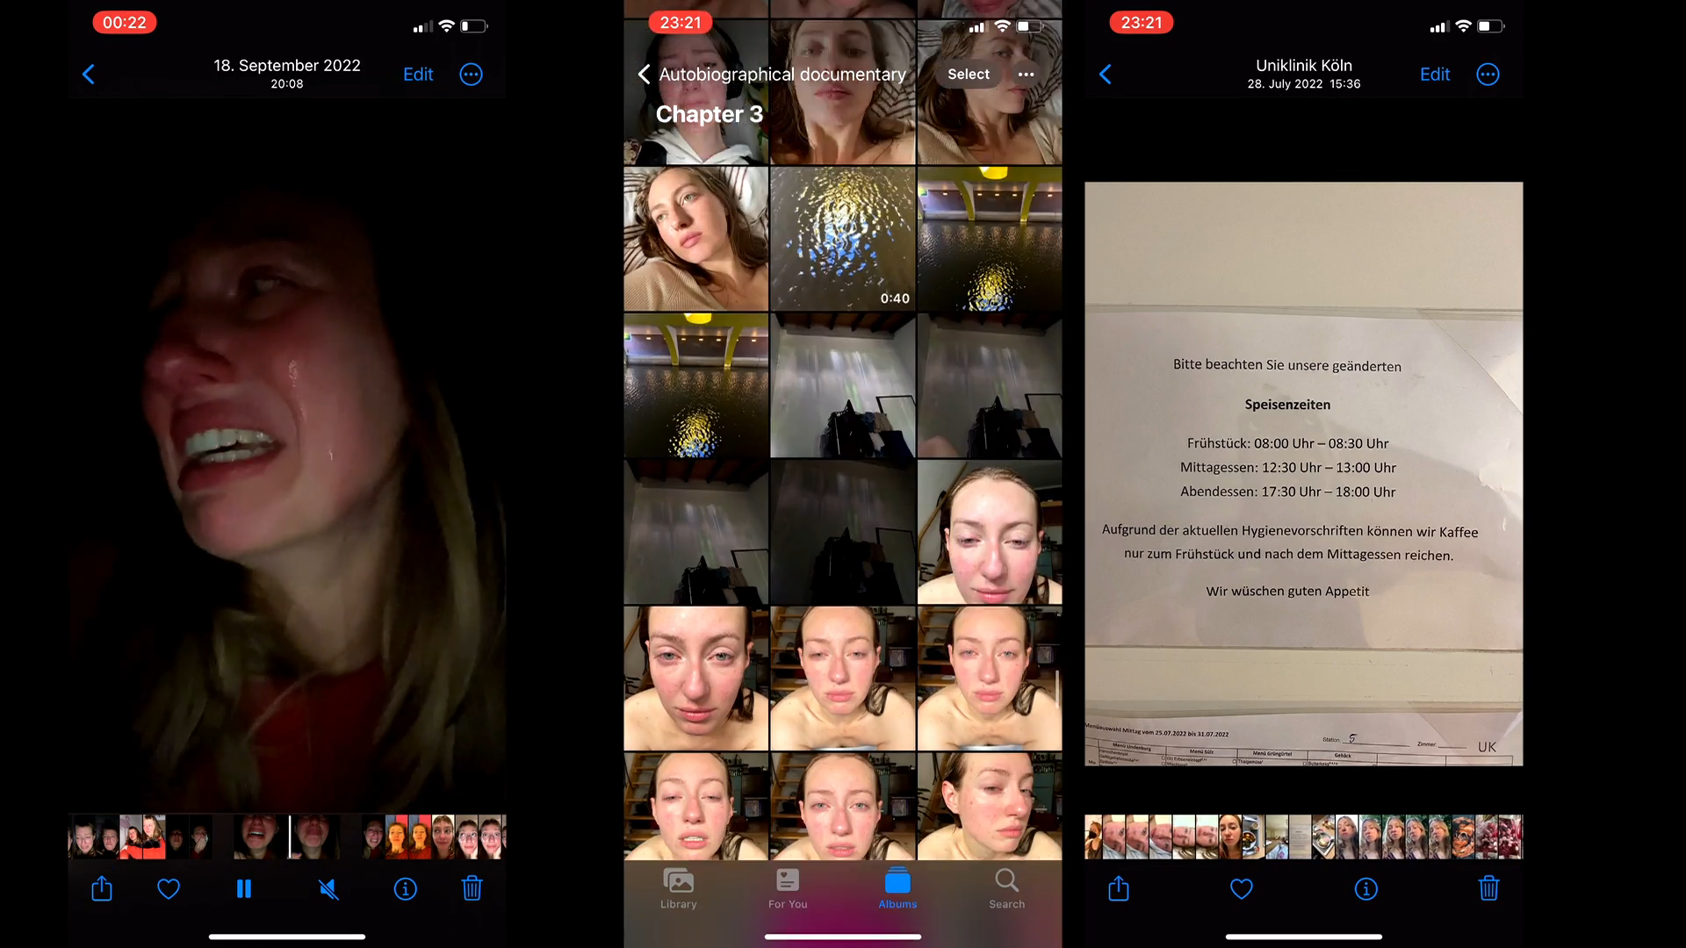 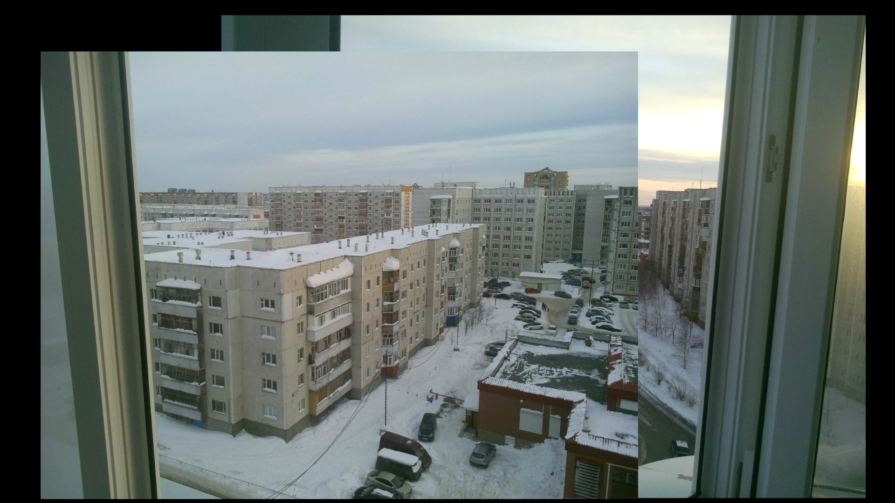

Untitled Resilience

Januar 2024  
 4K Film I Ton I 16:31 min  
 in Kooperation mit Anastasiia Zakharova

"Untitled Resilience" ist ein autofiktionaler Kurzfilm, der das Leben eines  
 jungen Menschen ukrainisch-russischer Herkunft beleuchtet, welcher  
 während seiner Migration durch von Krieg und politischer Unterdrückung  
 geprägten Umgebungen in Sibirien, auf der Krim, in Moskau und in  
 Deutschland mit unterschiedlichen Formen der politischen und sexuellen Objektifizierungen und Fremdbestimmungen zu kämpfen hat. Die Erzählung  
 erreicht ihren Abschluss darin, dass sich die Protagonistin als Architektin ihres  
 Lebens und als Symbol für Stärke und Kreativität präsentiert und sich selbst ermächtigt.

"Untitled Resilience" is an auto-fictional shortfilm that delves into the life of a young individual of Ukrainian-Russian descent, who confronts various forms of objectification, from sexual to political during their migration through environments marked by war and political oppression across Siberia, Crimea, Moscow, and Germany. The narrative culminates in the protagonist's assertion of agency and self-empowerment, presenting themselves as the architect of their life and a symbol of strength and creativity.

Unter uns Among Us

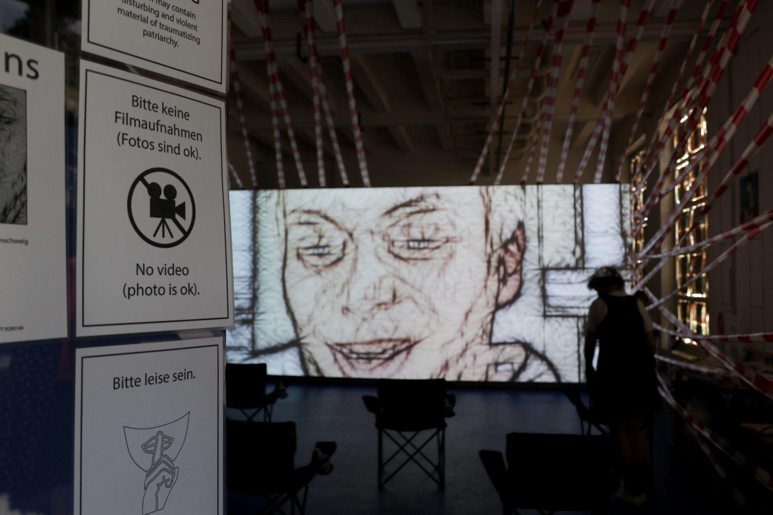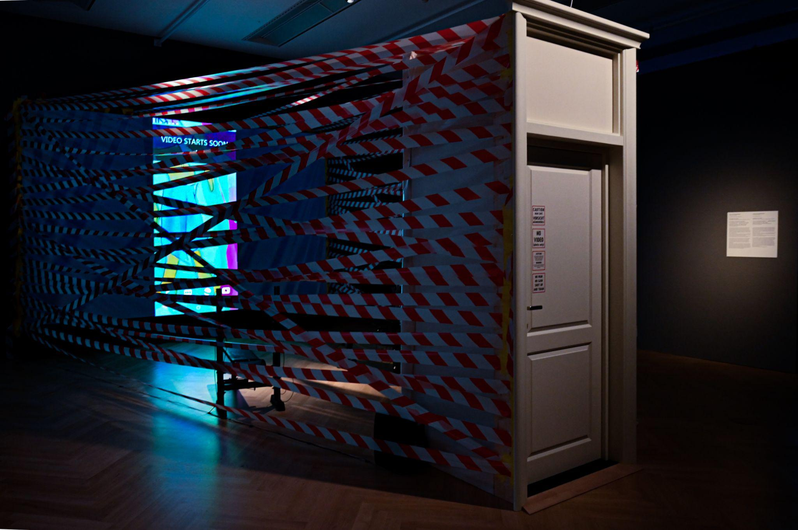

November 2022  
 4k Film | Dolby SurroundSound | Türdurchgang | Absperrband

In der Videoinstallation „Unter Uns“ geht es um Gewalträume, um Gewinner-/Täterkult und Opferrolle und um das Trauma einer patriarchalen Erziehung.  
 In "Unter Uns" werden Szenen und Sprachaufnahmen aus einem Handy gezeigt, um einen kontextualisierten Blick hinter die verschlossenen Türen dieser Gewalträume zu geben.

Ein Smartphone-Drehbuch, das Ton, Filter und Videoeffekte kombiniert, um das Verstörende und Traumatisierende im Alltäglichen sichtbar zu machen.

The video work "Among Us" is about spaces of violence, about the cult of winner/perpetrator and victimhood, and about the trauma of a patriarchal upbringing.  
 In "Among Us," scenes and voices from a cell phone are shown to give a contextualized view behind the closed doors of these violent spaces.

A smartphone script that combines sound, filters and video effects to make visible the disturbing and traumatizing in the everyday. cinematography hitus t. manleitner

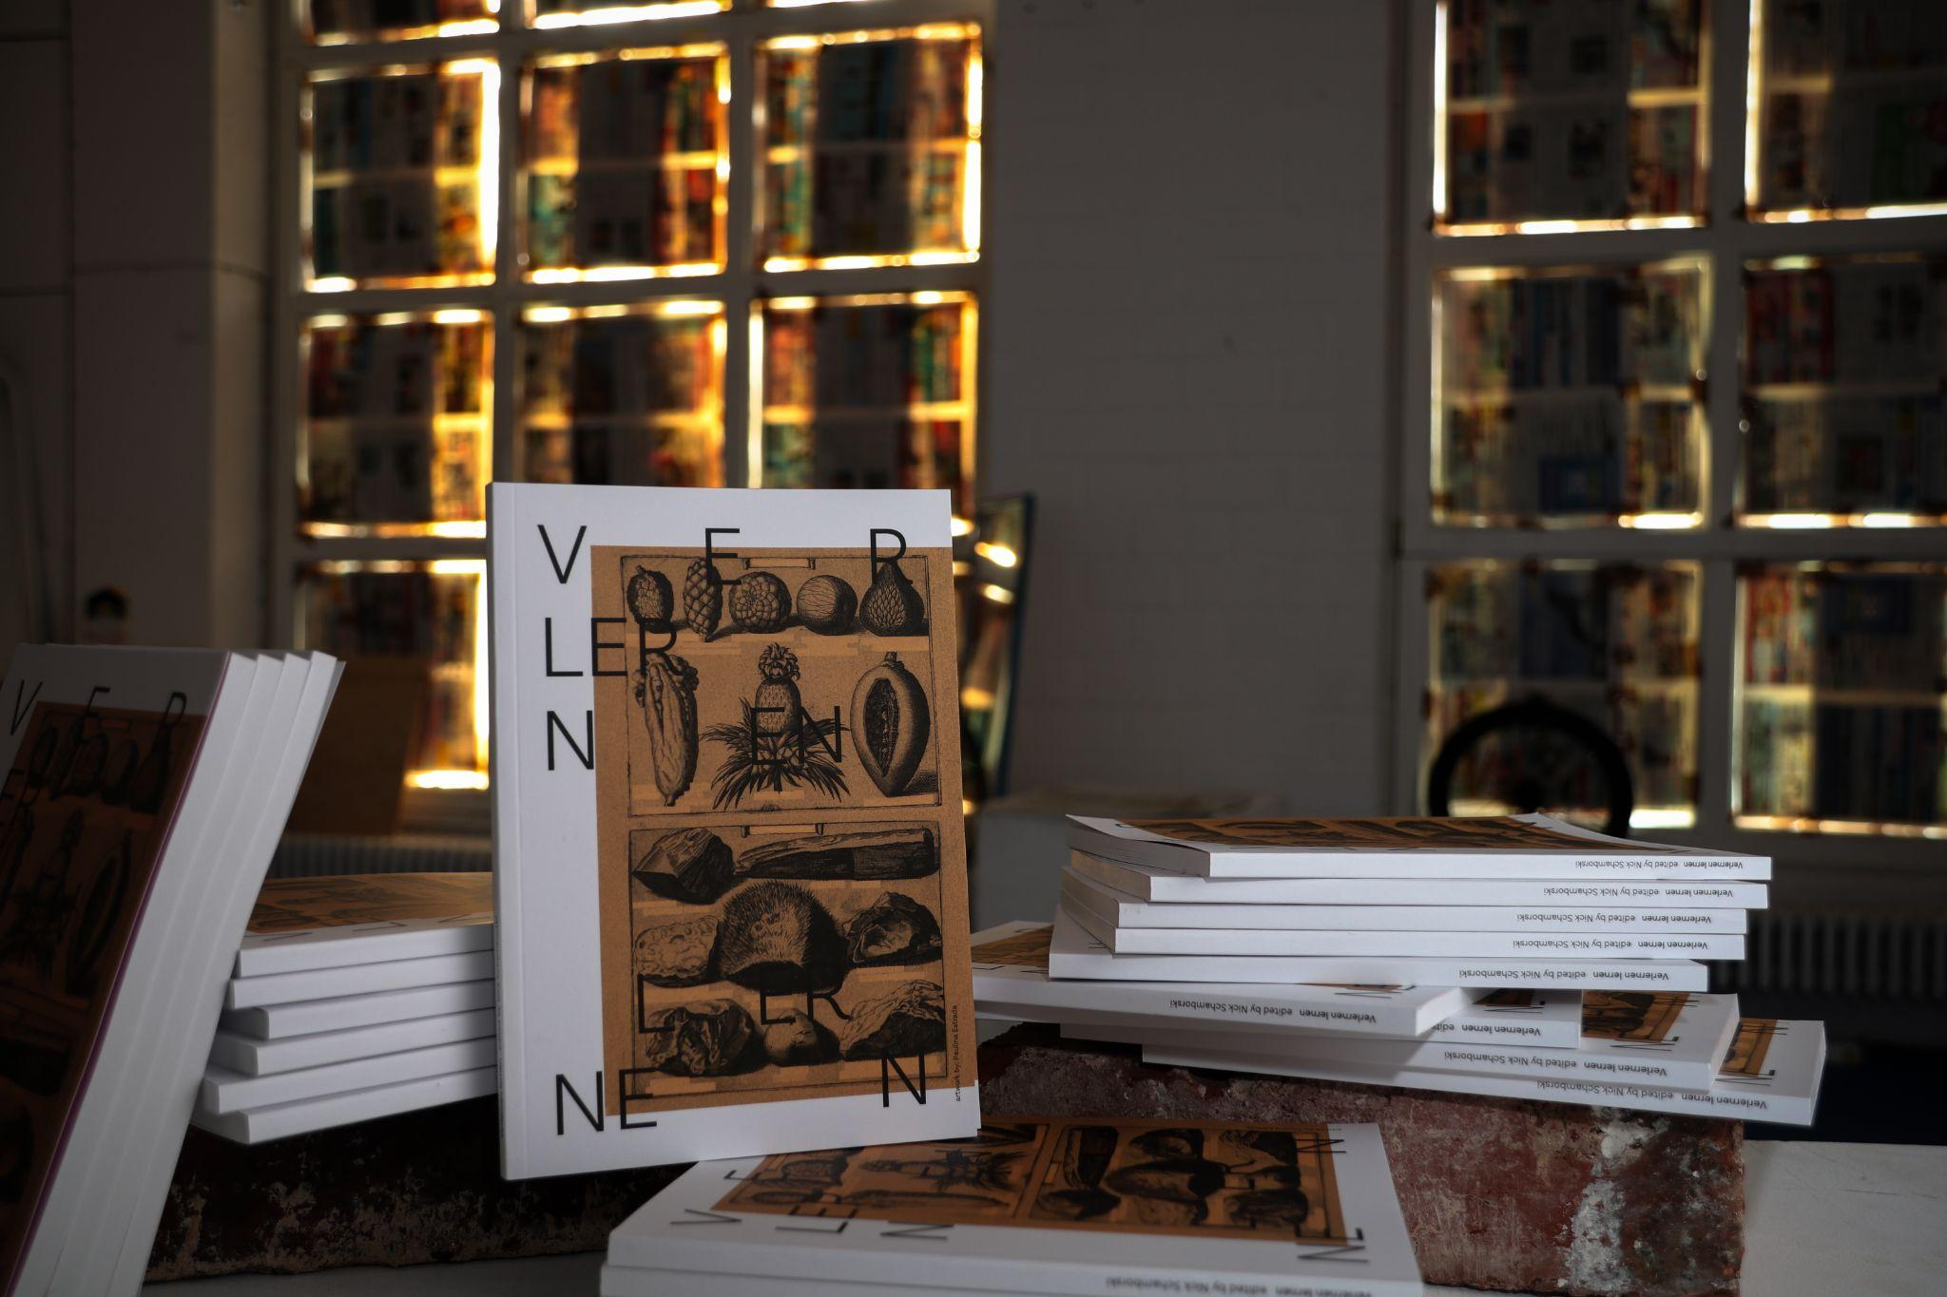

Represent  
 Oktober 2022  
 6K Film | Dolby Surroundsound | LCD-Monitor | Projektion | Digital-Drucke

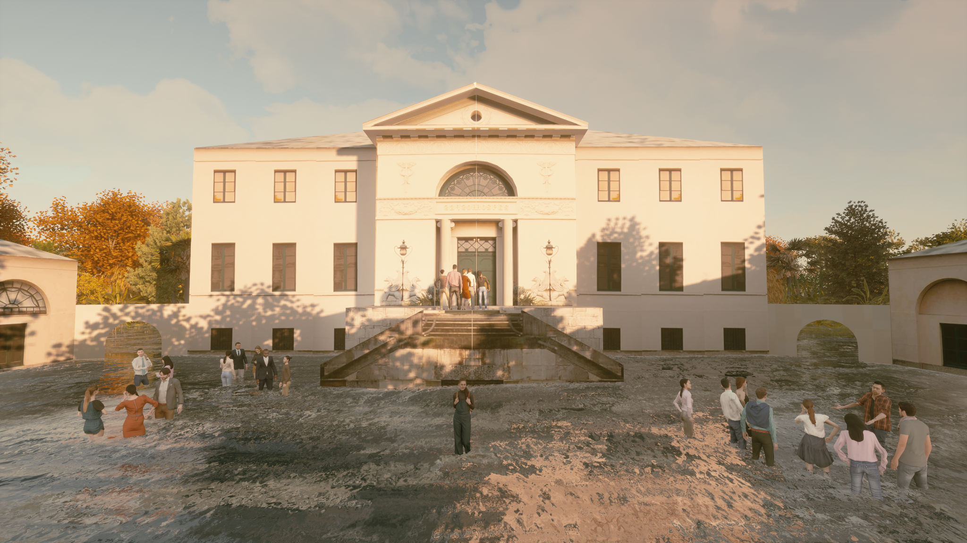

Anhand von Shirley, einem 3D Model für Architektursimulationen werden Fragen nach Macht und Repräsentation gestellt. In der Kurzgeschichte ergreift Shirley die Flucht vor ihrer Funktion und verkündet ihren Widerstand gegen das herrschende System aus Architektur und die inherente Machtverteilung. Ihr Wunsch nach individualität bricht den Kreislauf der Sichtbarkeit , während sie gleichzeitig wünscht, nicht vergessen zu werden. Die Filmhandlung spielt sich hauptsächlich im Interior des Kunstverein Braunschweigs ab, ergänzt wird die Geschichte durch Digitaldrucke mit Außenansichten des gleichen Gebäudes.

Using Shirley, a 3D model for architectural simulations, questions are raised about power and representation. In the short story, Shirley escapes from her function and proclaims her resistance to the dominant system of architecture and the inherent distribution of power. Her desire for individuality breaks the cycle of visibility, while at the same time she wishes not to be forgotten. The film takes place mainly in the interior of the Kunstverein Braunschweig, the story is complemented by digital prints with exterior views of the same building.

Memärchen 2021

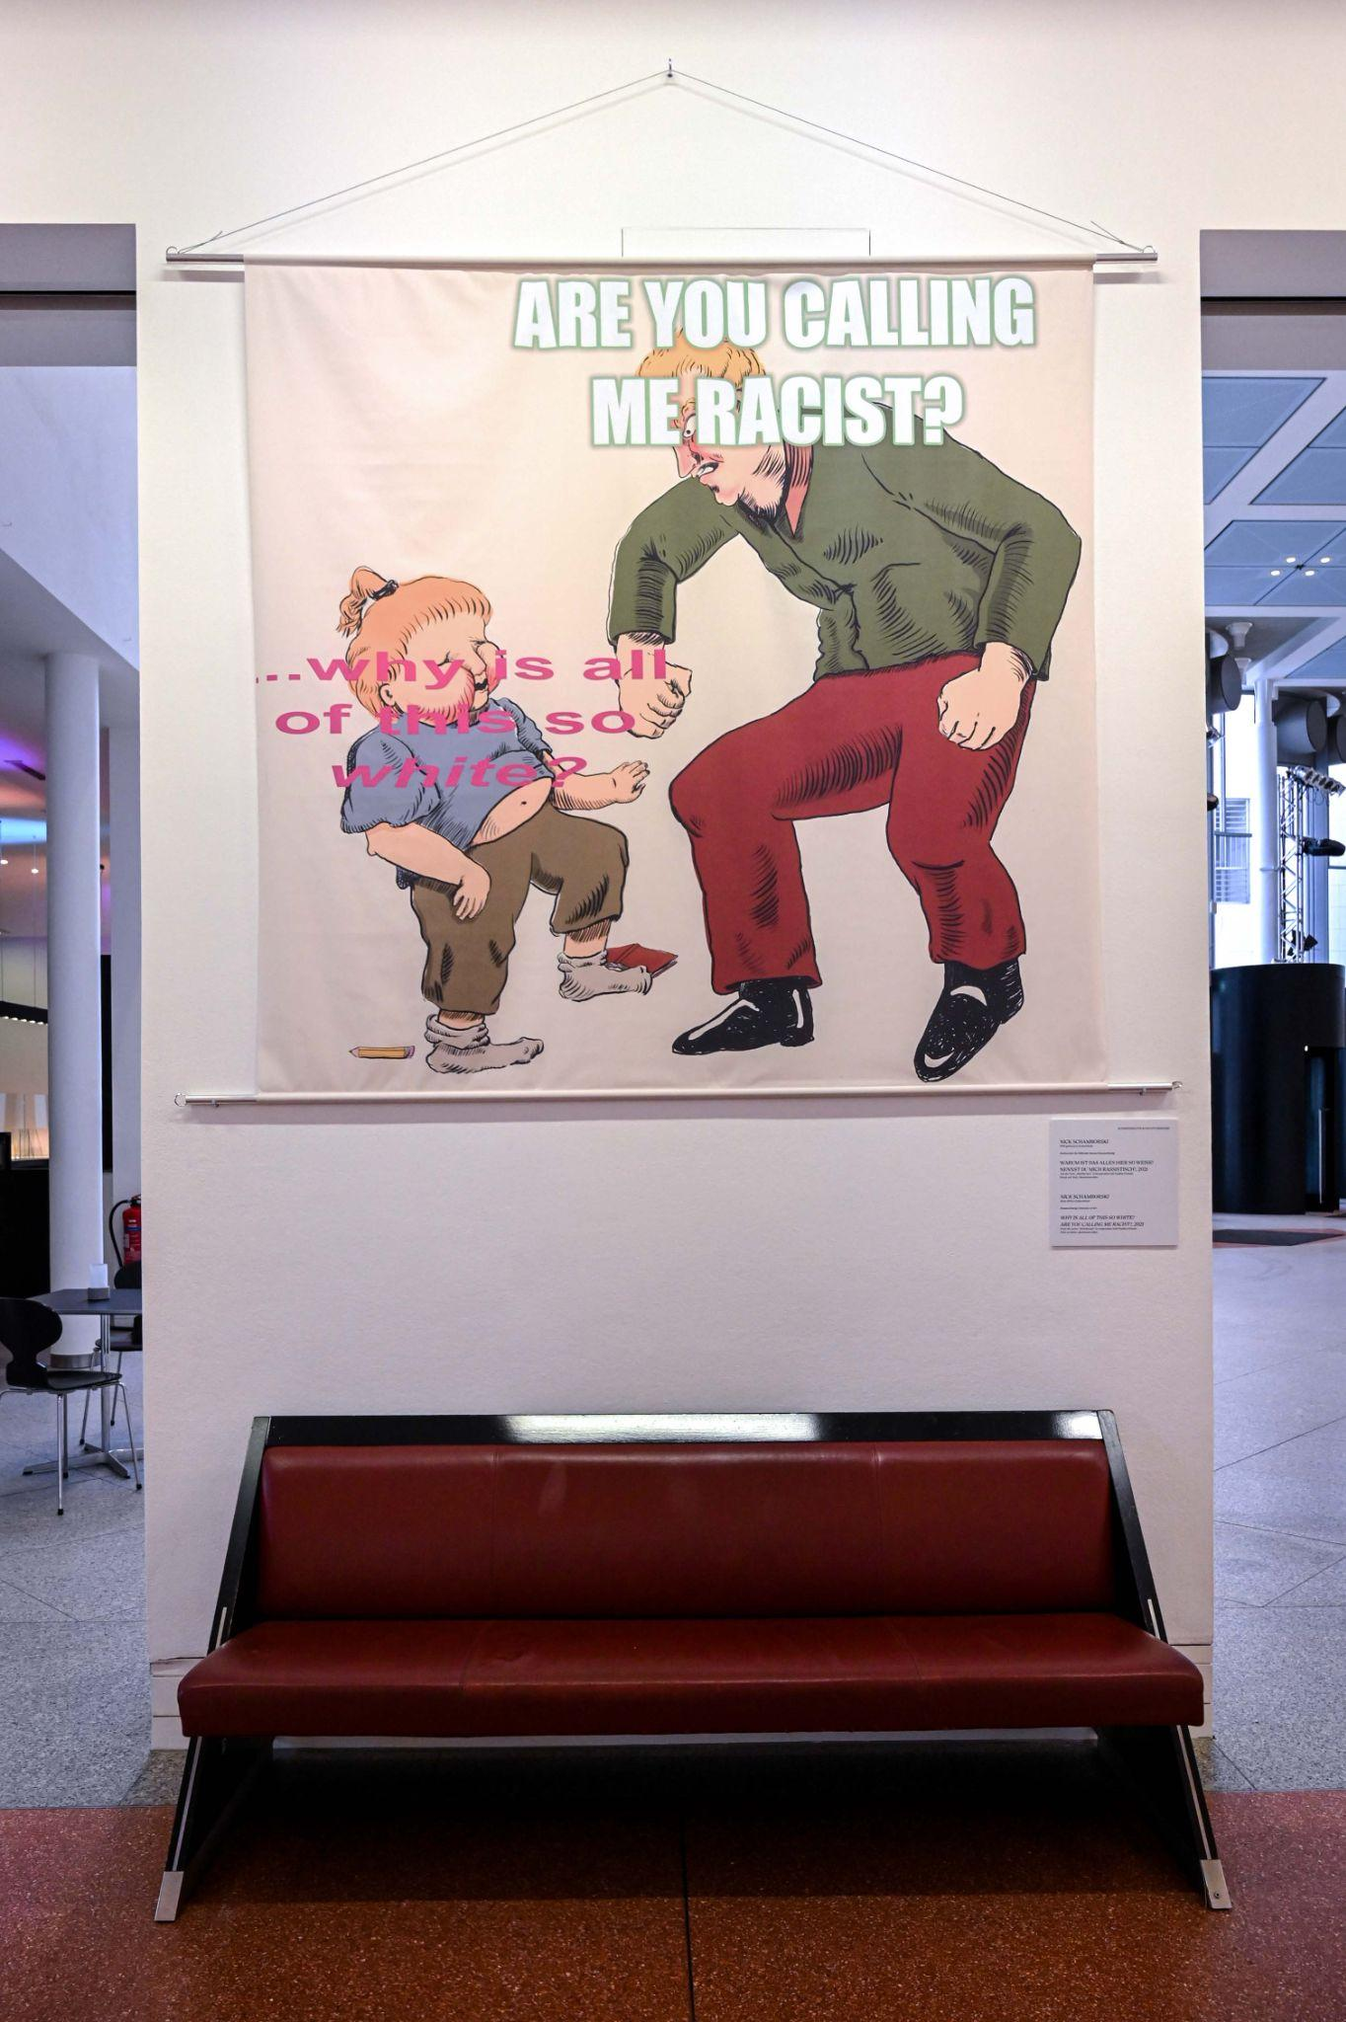

Serie aus 5 Digitaldrucken auf Stoff, Aufhängung an Aluminiumrohren In Kooperation mit Paulina Estrada

Die Serie „MeMärchen“ besteht aus fünf großen Bannern im Stil alter pädagogischer Kinderbücher, die an Lehrtafeln aus der Schule erinnern. Der Titel „MeMärchen“ setzt sich zusammen aus „Meme“ und „Märchen“. Phrasen von „politischer Korrektheit“, „Cancel Culture“ oder „moralischen Zeigefinger“ sind Konstruktionen. Diese Konstruktionen dienen dazu, emanzipatorische Bewegungen zu entkräften und zum verstummen zu bringen. Dieses Kunstwerk will diese Konstruktionen hinterfragen.

The series "MeMärchen" consists of five large banners in the style of old pedagogical children's books, reminiscent of educational boards from school. The title "MeMärchen" is a combination of "meme" and "fairy tale". Nick Schamborski explains: "Phrases of "political correctness", "cancel culture" or "moralistic pointing fingers" are constructions. These constructions serve to invalidate and silence emancipatory movements. This artwork aims to question these constructions."

Testing Trixi  
 Juli 2020  
 HD Film | Ton | 07:16 min

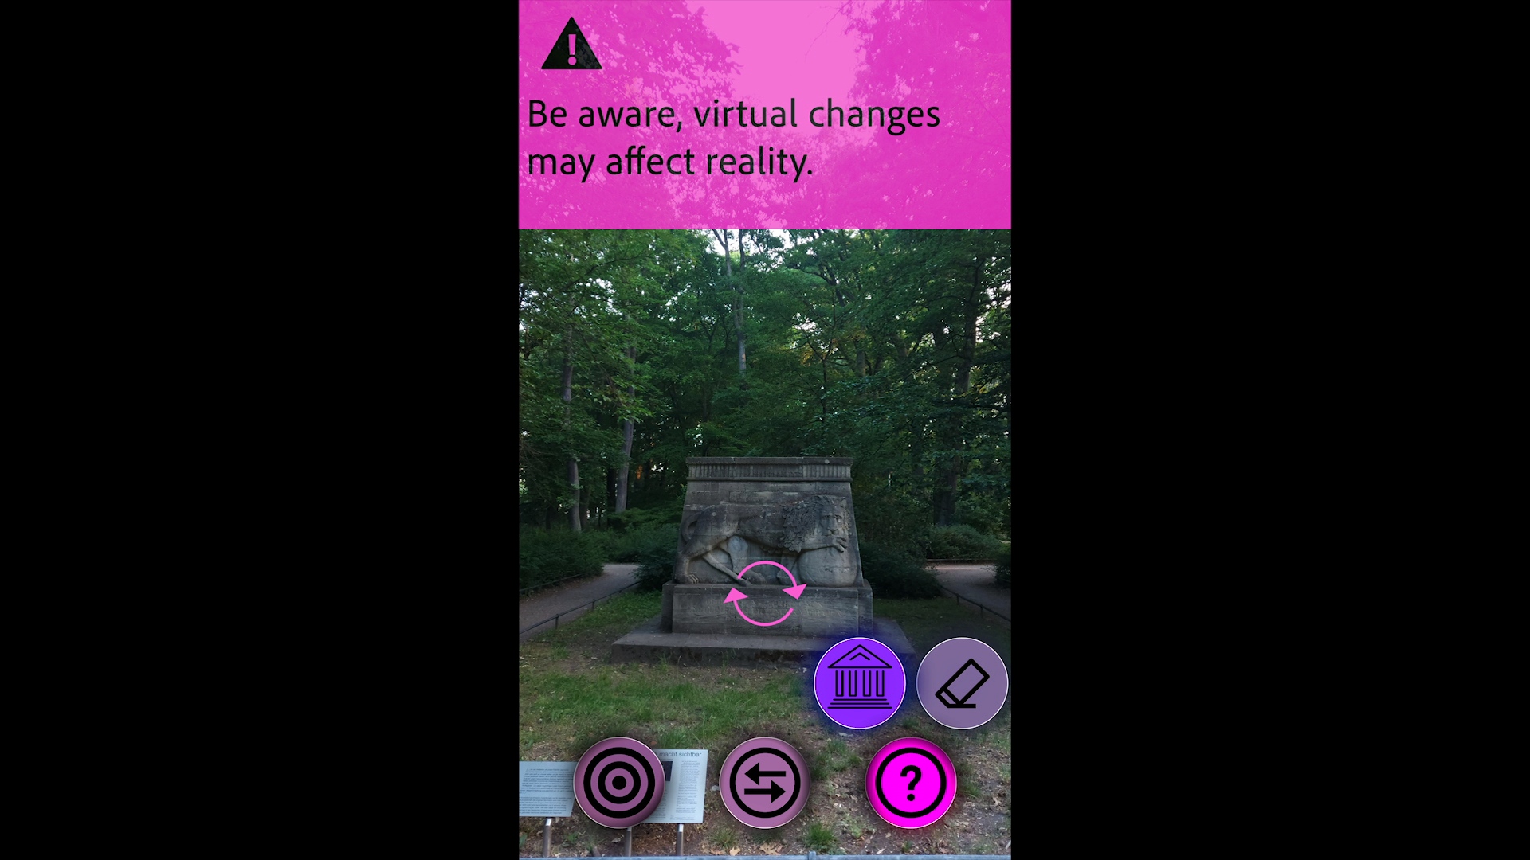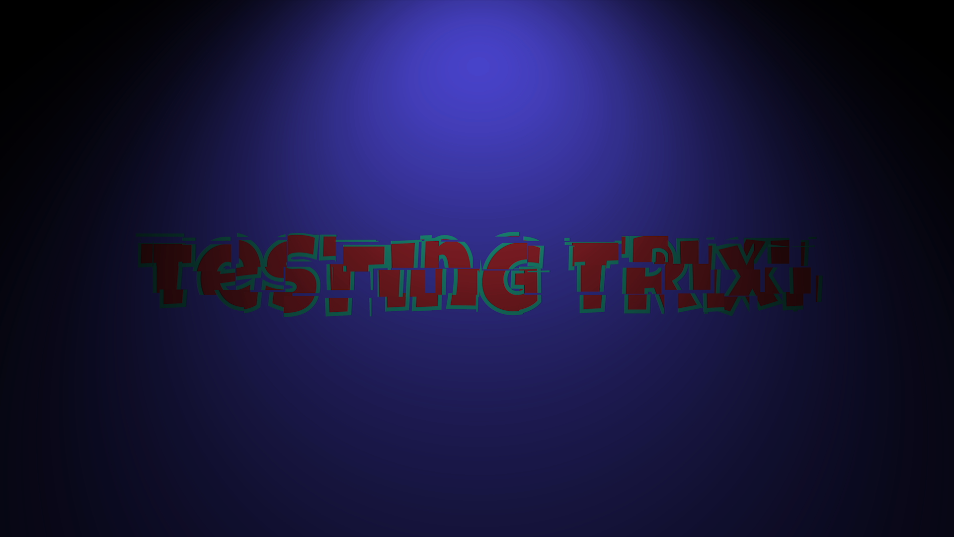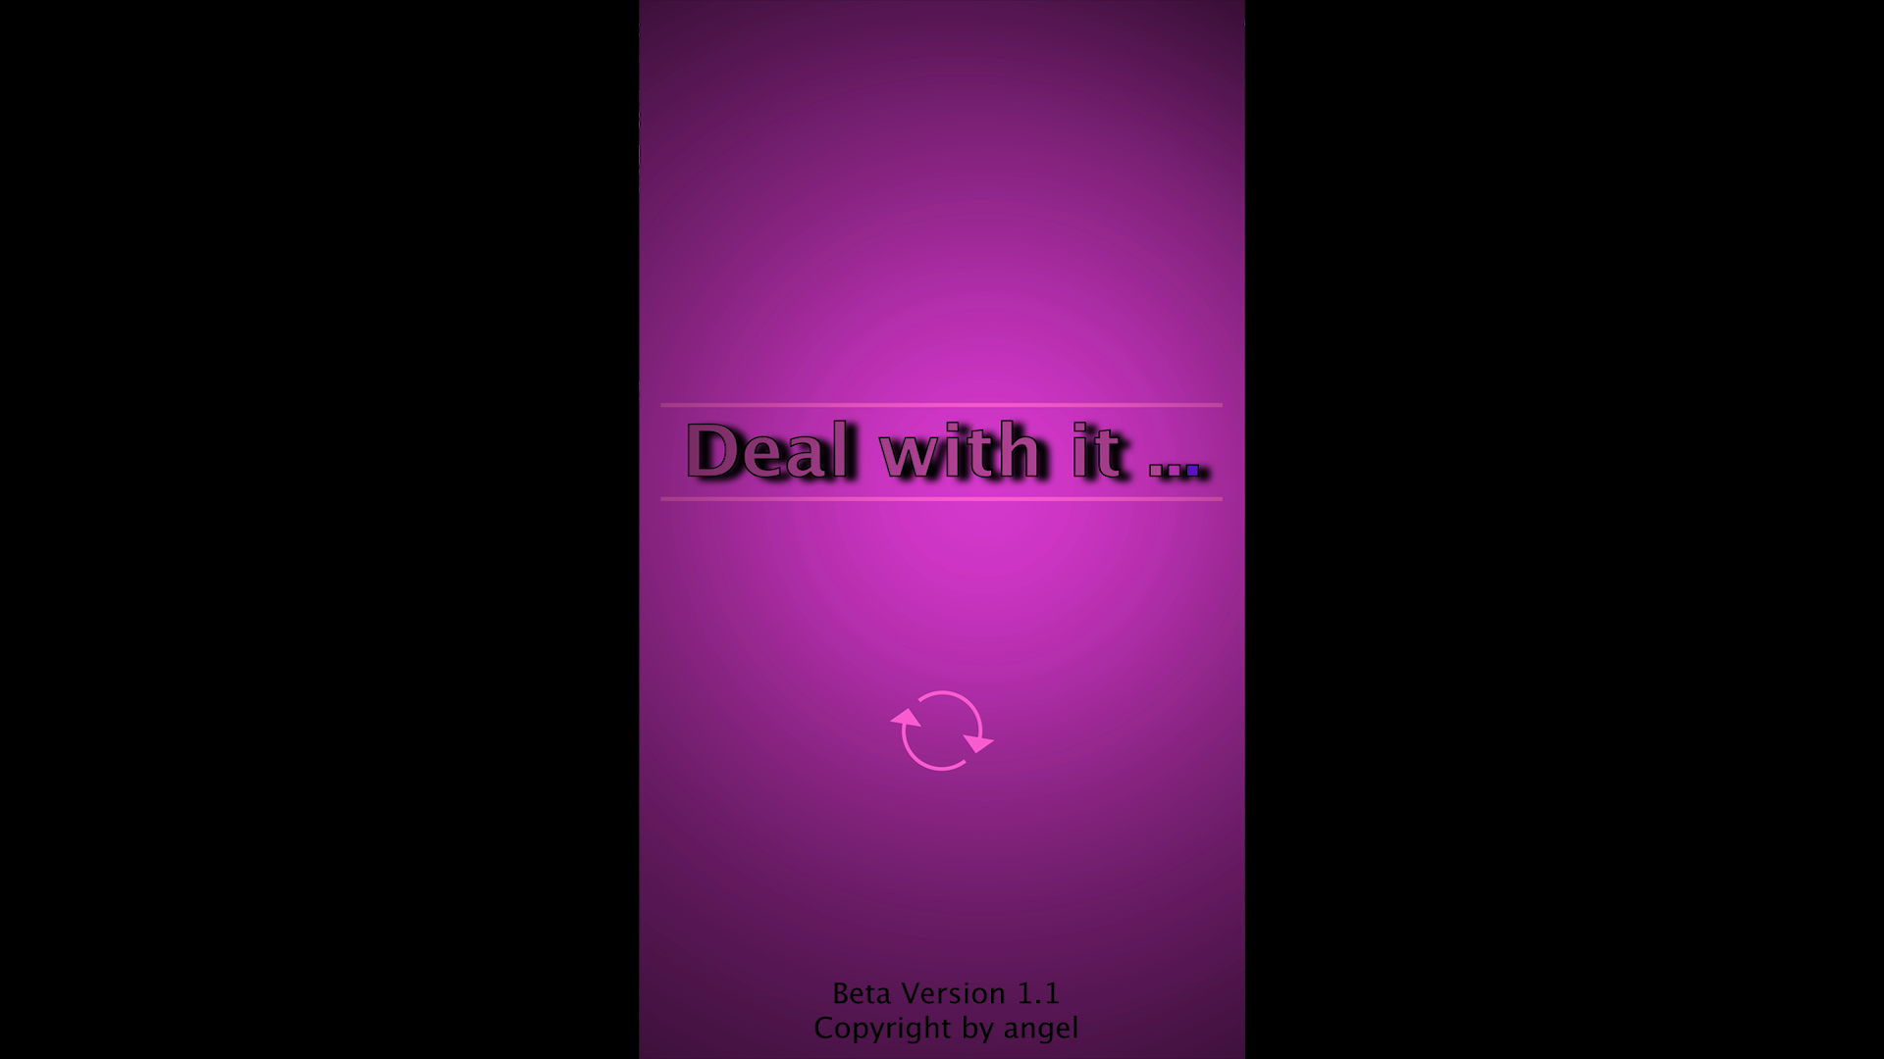

*DealWithIt*, eine fiktive App wird in diesem Film getestet. Diese verspricht Anwendungsoptionen für problematische Denkmäler im öffentlichen Raum. Eine historische Abhandlung zum Kolonialdenkmal Braunschweig und Vorschläge für Veränderungen.

*DealWithIt,* a fictional app is tested in this film, which promises possible options for dealing with problematic monuments in public spaces. A historical disquisition on the colonial monument in Braunschweig and suggestions for changes.

Cinematography : Thurid Hitus Manleitner Set operative: Thomas Depner

Systemchange  
 Februar 2020  
 4K Film | Ton | 18:04 min

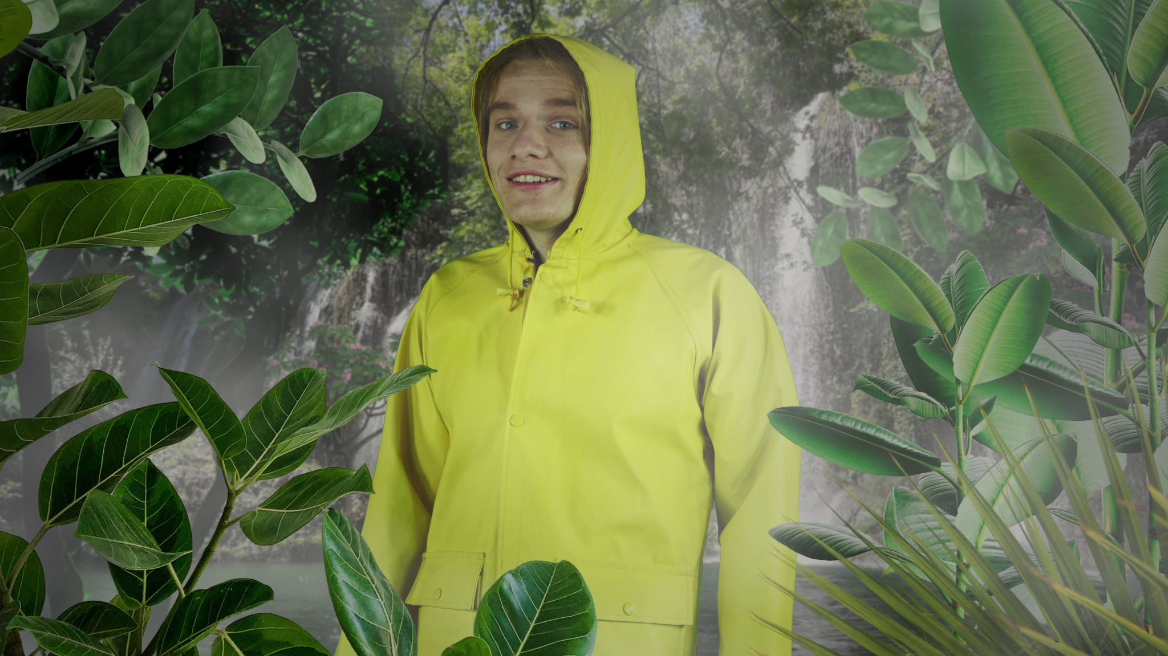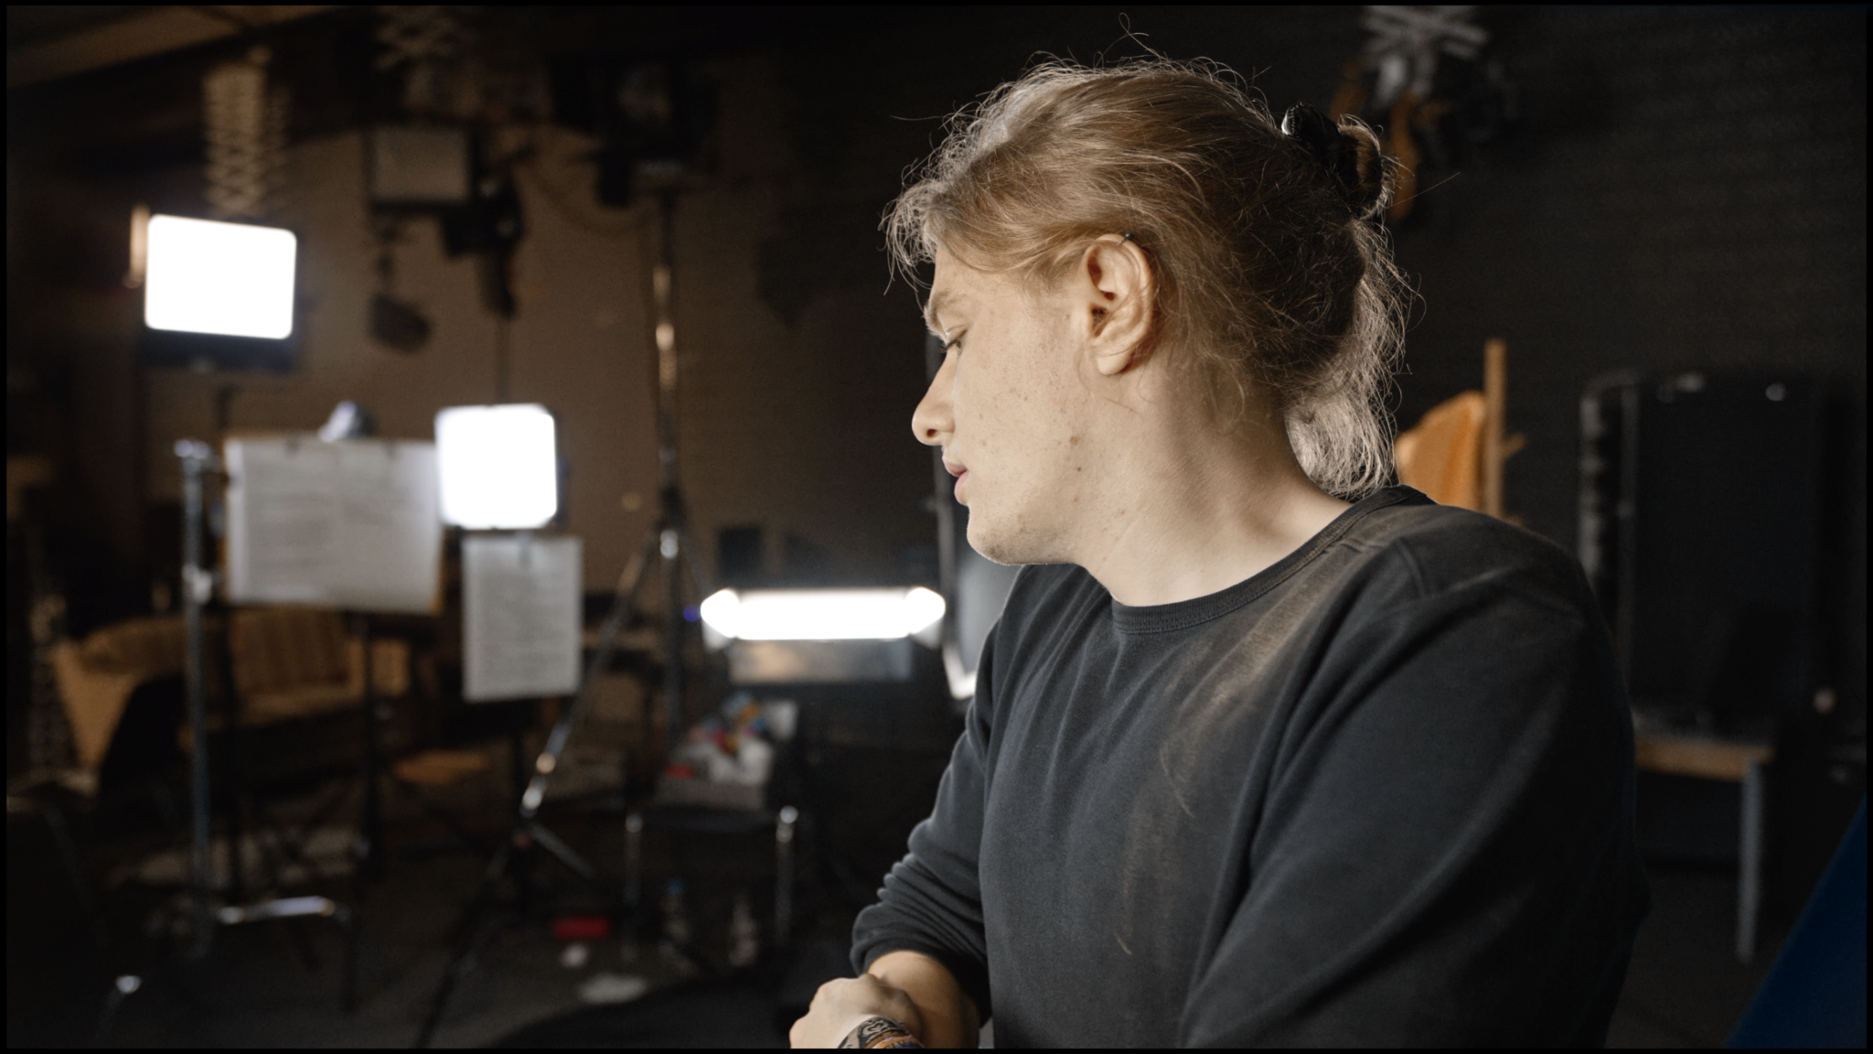

Auf zu mehr Klimagerechtigkeit!  
 Ein junger Heilsbringer ermahnt, doch während der Inszenierung brodelt etwas Anderes hoch. Der Kampagnenfilm wird zu einer bizarren Prophezeiung und zerfällt am Ende unter der Kritik des “Heilsbringers” selbst, der die gesamte Inszenierung als rassistisch und scheinheilig ablehnt und den Dreh abbricht.

For more climate justice!  
 A young savior exhorts, but something else boils up during the production. The campaign film becomes a bizarre prophecy and ultimately falls apart under the criticism of the “savior” himself, who rejects the entire production as racist and hypocritical and stops the shoot.

Cinematography: Thurid Hitus Manleitner  
 Set operators: Delia Samilia Naghavi Alhosini, İlayda Çakır Script support: Vidhi Todi, Julia Zalewski

Support: Uwe Schulz, Rita Macedo, André Elbeshausen, Hannah Jung

Verwehrte Zuflflucht Denied refuge

April 2019  
 fünf Fotodrucke auf MDF | 200 x 130 cm

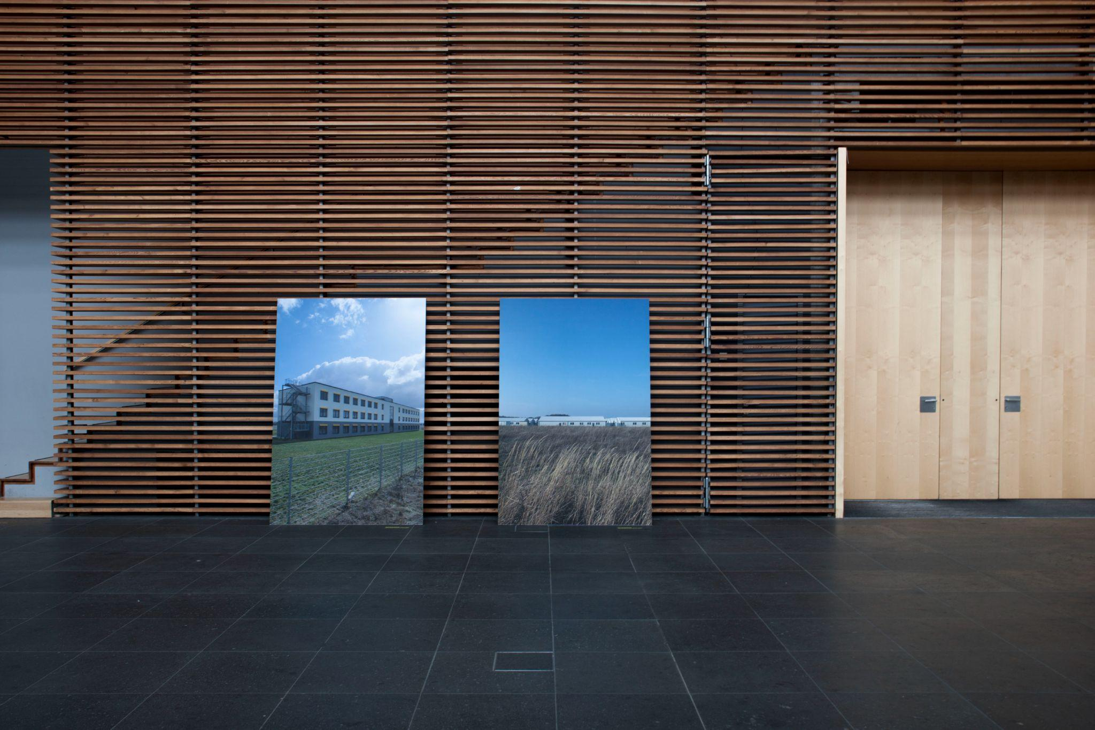

Dokumentarische großformatige Fotografien von leeren Geflüchtetenunterkünften in Niedersachsen. Ein Portrait des Bundeslandes erinnert in  
 der Landesvertretung Niedersachsen an die Verantwortung der Regionen.

Documentary large-format photographs of empty refugee accommodation in Lower Saxony. A portrait of the federal state in the state representative of Lower Saxony reminds of the responsibility of the regions.

Set operator: Thomas Depner Support: Hanna Lamowski

Instrument der öffentlichen Kritik Instrument of public critique

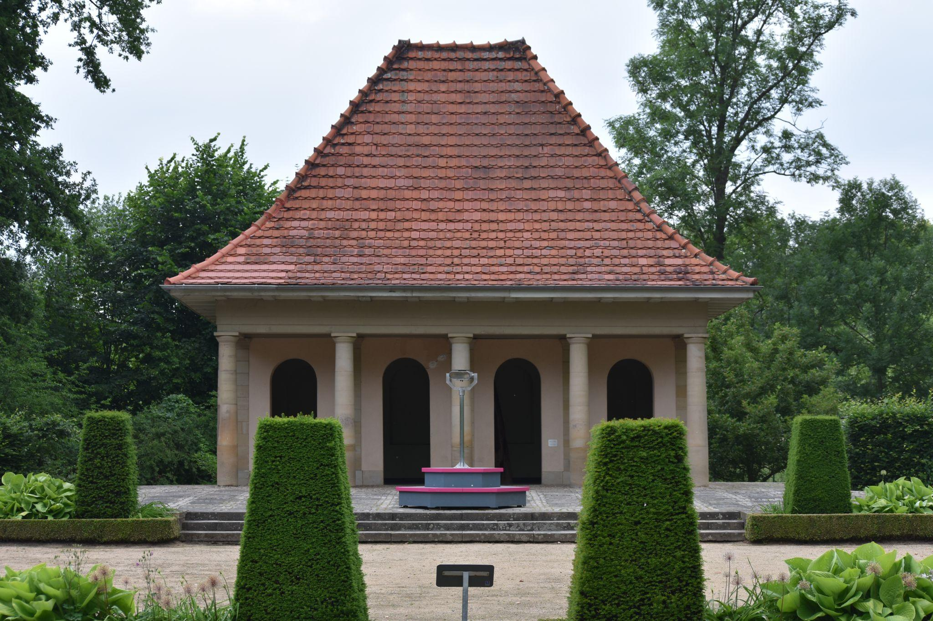

Mai 2018  
 Interaktive Skulptur | Aluminium | Holz | Solarzellen | Akkus | 360° Technologie u. w.

Autarkes Aussichtsfernrohr für ortsspezifische VR-Filme. Möglichkeit für neue Perspektiven im realen Raum.

Self-sufficient viewing telescope for location- specific VR films. Possibility for new perspectives in real space.

Metal Operator: Mika Jetter

Wolfsburg 1936 – 2018 Mai 2018  
 360° Film | 00:54 min

Ortsspezifischer VR-Film am Wolfsburger Schloss mit geschichtskulturellen Fragen zu Wolfburgs faschistischem Ursprung.

Site-specific VR film at Wolfsburg Castle with historical-cultural questions about Wolfsburg’s fascist origins.

Angels Tutorial  
 Juli 2018  
 Full HD Film | Ton | Farbe | 28:24 min | LCD-Monitor

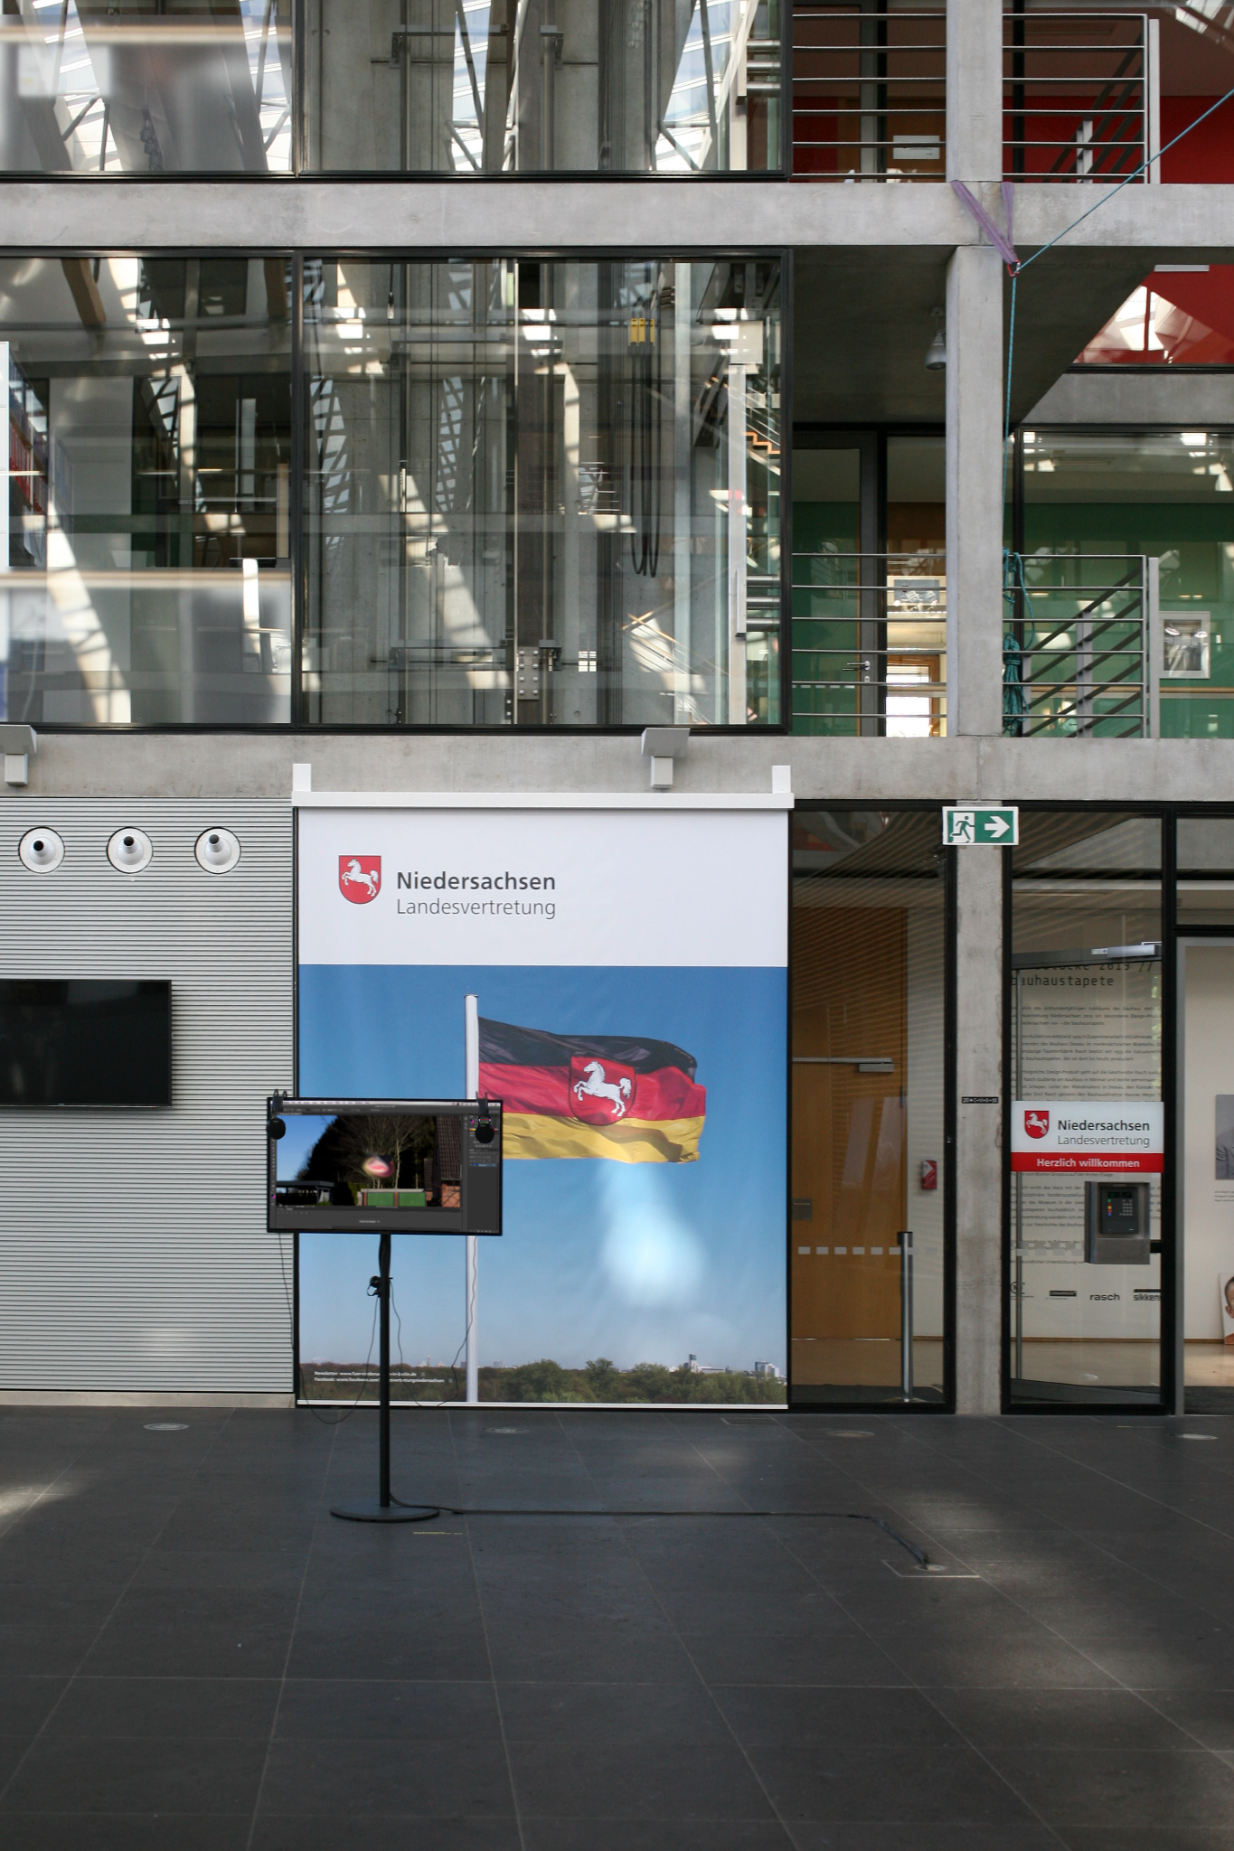

Photoshop als politischer Ikonoklasmus. Geschichte verändern in Zeiten von Fakenews. Eine persönliche Anekdote zu Nationalflaggen. In einem Videotutorial wird gezeigt, wie man Deutschlandflaggen auf Fotos, mit verschiedenen Bildbearbeitungswerkzeugen, unkenntlich macht.

Photoshop as political iconoclasm. Changing history in times of fake news. A personal anecdote about national flags. A video tutorial shows how to make german flags unrecognizable on photos with different image editing tools.

familycare  
 Juli 2017/2019  
 4K Film | Stereoton | 13:24 min | Projektion

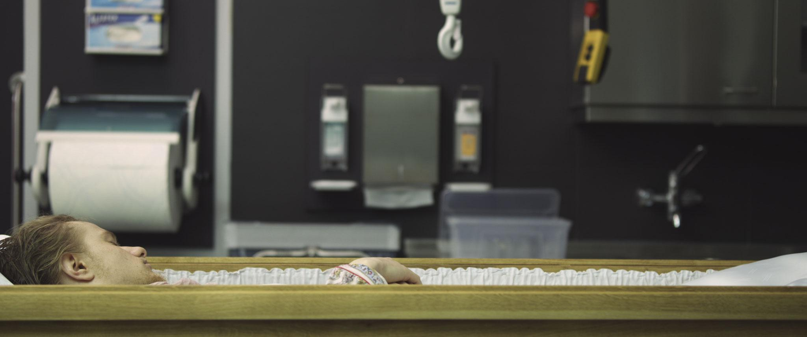 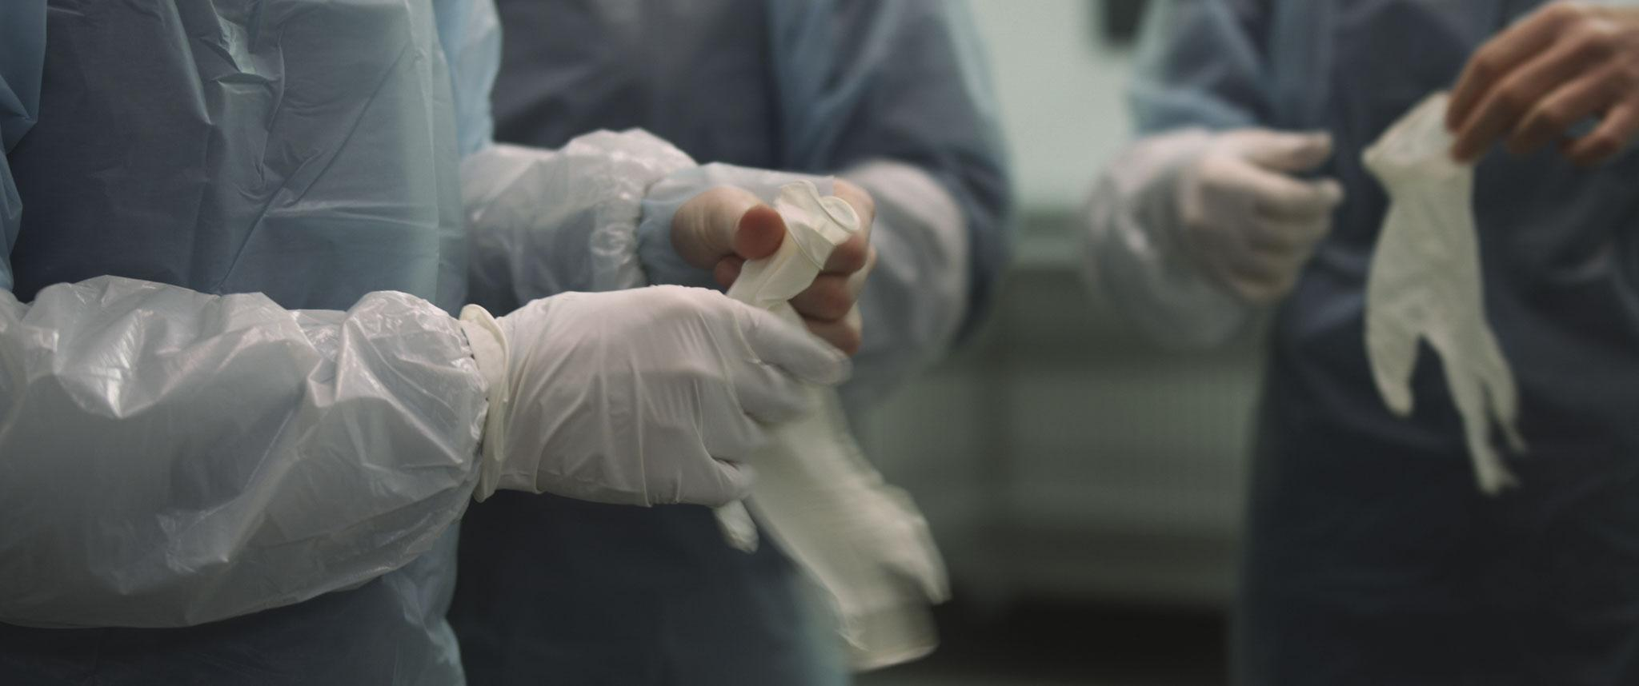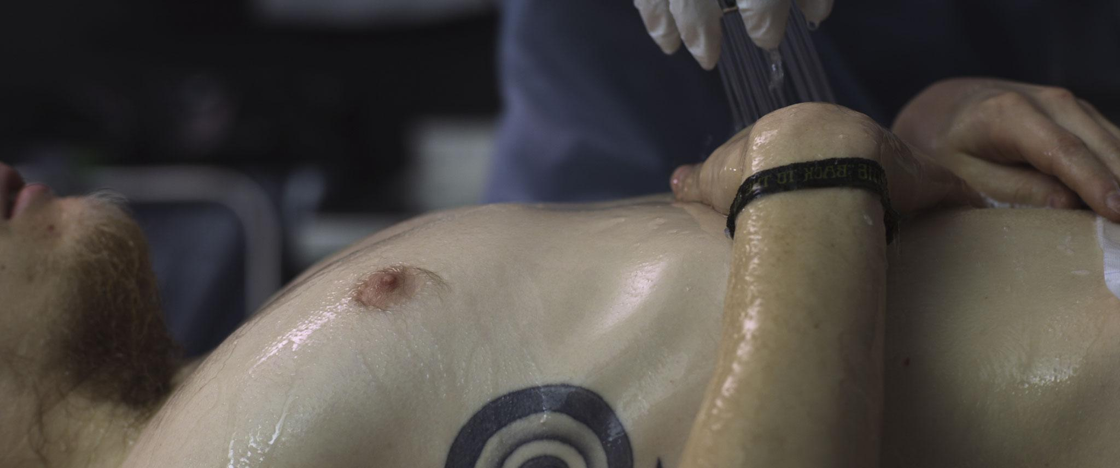

Sorgearbeit am verstorbenen Körper;  
 lebendige Performance im familiären Bestattungshaus.

Care work on the dead body;  
 living performance at the familys funeral home.

Family: Petra Schamborski, Tim Schamborski, Frank Schamborski Cinematography/set direction: Thurid Hitus Manleitner Dolly/sound operator: Caterina Hein, Aaron Ziegler

Support: Christoph Janetzko, Uwe Schulz, Ole Plönnings, Claudia Malecka

unused capacity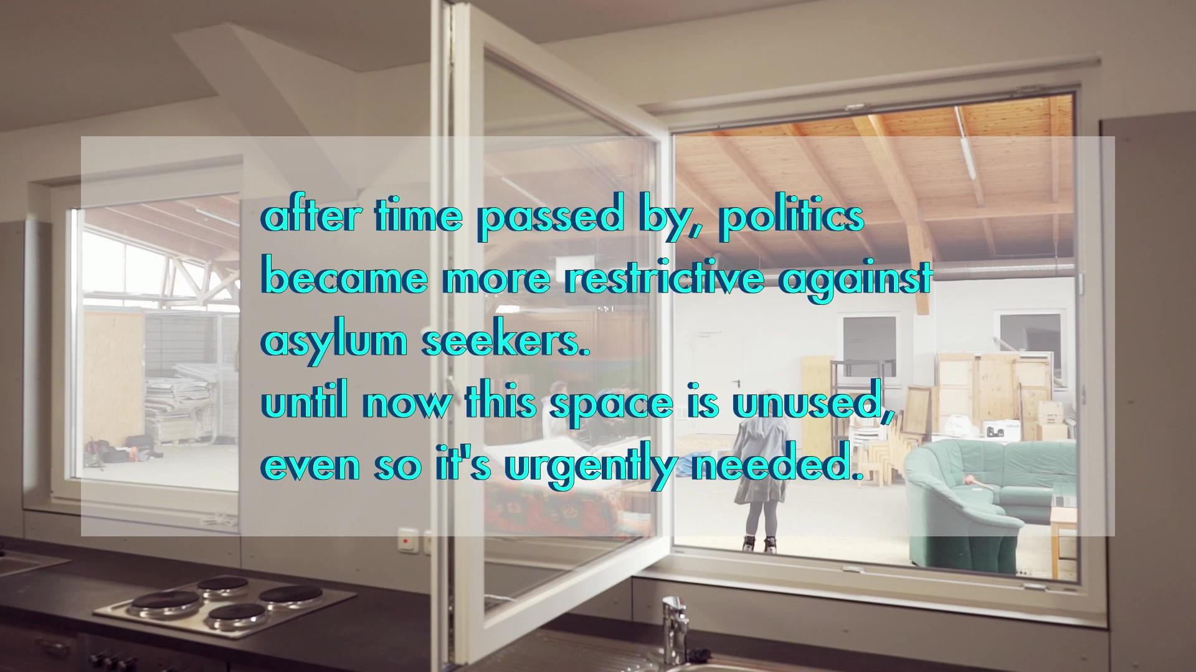  
 März 2018  
 4K Film | 12:40 min | LCD-Monitor

Für immer leer. Ungenutzte Geflüchtetenunterkunft in meiner alten Schule und Schüler\*innen in großer Sorge.

Empty forever. Unused refugee accommodation in my old school and students in deep concern.

Production/location manager: Aaron Ziegler  
 Cinematography: Thurid Hitus Manleitner School community: Marie Schirmacher, Jonathan Flindt, Felix Rodriguez Rasmussen, Nils Wetzel, Jonas Nickel

Create your Surrounding!  
 März 2017  
 4K Film, Stereoton | 12:27 min | Splitwand mit 4 LCD- Monitoren

Positionierung zu den Veränderungen im öffentlichen Raum. Einflussmöglichkeiten und Ohnmacht werden anhand der Beobachtung eines Umbaugebietes hinterfragt.

Positioning on the transformation in public space. Possibilities of influence and powerlessness are questioned on the basis of an observation made of a reconstruction area.

Verstrickte Verantwortung entangled responsibility

Juli 2016  
 ca. 800 Papierkarten | Tisch | Stühle | LCD-Monitor

Eine Collage zum Mitmachen mit abfotografierten Gegenständen aus meinem Zuhause. Die Farben auf den Rückseiten verweisen auf das jeweilige Produktionsland. Eine bewegliche Übersicht der globalen Zusammenhänge im privatem Haushalt.

A collage to take part in with photographed objects from my home. The colours on the backs refer to the particular country of production.  
 A moving overview of global connections in a private household.